- 采集思路分析
1、数据采集所用到的技术
动态网页爬取技术、Selenium插件的使用、Scrapy爬虫框架、反反爬技术、Flume日志采集

2、数据采集实现思路
1、seleinum爬取途牛网旅游信息
通过seleinum驱动浏览器。首先爬取主页的详细信息，如出游人数、价格等
获取详细页网址，然后再通过xpath和requests获取到详细页的内容，如行程天数、满意度、评论数等详细信息。并且将数据同时保存到数据库和csv文件当中。爬取过程中要提高效率

2、scrapy爬取去哪儿网
通过scrapy技术获取去哪儿网的网站信息，编写spider、pineline等主要文件，并且要提到爬虫效率

- flume数据拉取
在Flume中模拟采集第（2）步中存储在mysql数据库中的表数据，在从mysql数据库的表中采集数据时，当某个字段满足一定条件则被缓存到channel中（channel类型为本地文件目录），sink拉取数据后需要将数据输出到hdfs（保存时的目录名需要体现出程序运行时的当前日期、学生的真实学号和姓名等信息）、本地文件目录中及命令终端。

3、数据采集实现步骤
一、seleinum爬取途牛网旅游信息
1、首先能够实现selenium驱动浏览器对途牛网站实现翻页操作，在途牛网站主页上设置判断下一页的点击按钮
2、在能够实现翻页操作后再获取主页源码，通过selenium的xpath和re等获取主页上的详细页网址和需要爬取的字段
3、进入详细页中爬取、为了提高效率，采用反爬取措施、如设置多个请求头、设置cookies和代理ip池等
3、能够实现反爬取措施后，通过多线程加快爬取速度
4、将数据保存到数据库和本地csv文件中去

二、scrapy爬取去哪儿网
1、首先cmd启动scrapy，生成爬取去哪儿网的scrapy文件夹，包含spider、pipline、setting等文件，指定域名。
2、编写主要爬虫文件spider，首先爬取主页上的字段信息以及详细页的网址，然后获取到详细页的网址后，通过回调函数进入到详细页爬取。主页爬取采用re。
3、在进入到详细页之前，大部分详细页网站会被重定向到一个中间页面，中间页面里有详细页的网址，通过re获取到所要的
详细页网址，继续通过回调函数进入详细页
4、进入到详细页后，通过response返回的内容获取到要爬取的
字段信息，接着发现部分信息需要更进一步到动态加载内容中获取，继续用回调函数进入到动态加载网页中
5、进入到动态加载网页需要携带参数、携带参数进入后通过json转换获取到要爬取的评论数等信息
6、在setting里设置请求头和代理ip池，并且到midware中间件设置爬取时更换ip
7、设置item和pipline将数据保存到csv文件中去

三、flume数据拉取
将第两个爬虫获取到的数据保存到虚拟机的数据库后，启动数据库，
启动hadoop
编写flume的conf配置文件，写入时间拦截器、正则拦截器、静态拦截器、数据库source和三个channel，sinks则编写hdfssink、本地文件目录sink、数据终端sink

- 数据采集代码实现
- 第一种采集技术seleinum爬取途牛网旅游信息、代码及注释
首先能够实现selenium驱动浏览器对途牛网站实现翻页操作，在途牛网站主页上设置判断下一页的点击按钮
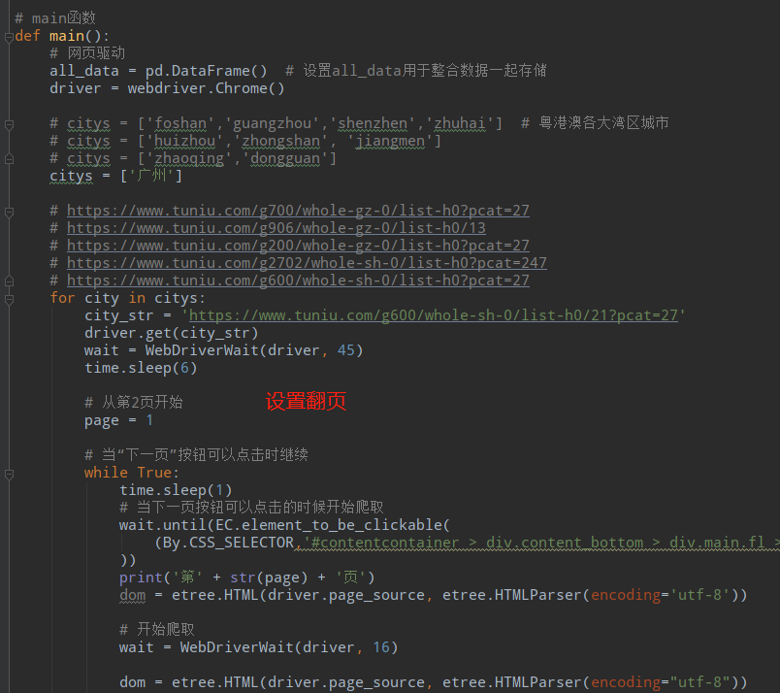

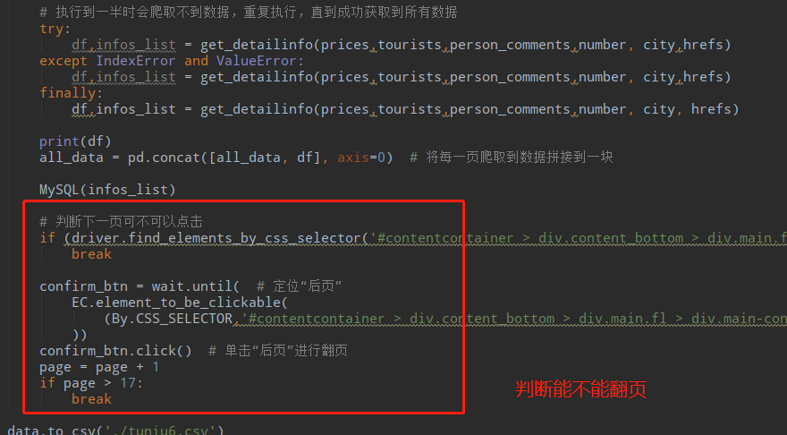
- 在能够实现翻页操作后再获取主页源码，通过selenium的
xpath和re等获取主页上的详细页网址和需要爬取的字段
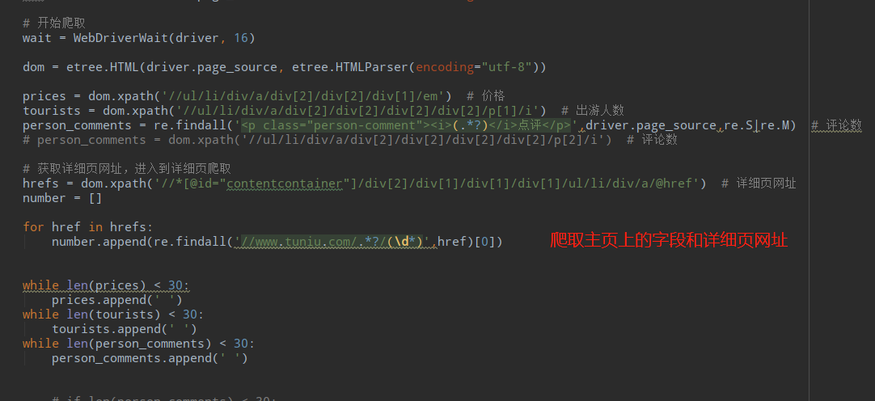

- 进入详细页中爬取、为了提高效率，采用反爬取措施、如设置多个请求头、设置cookies和代理ip池等
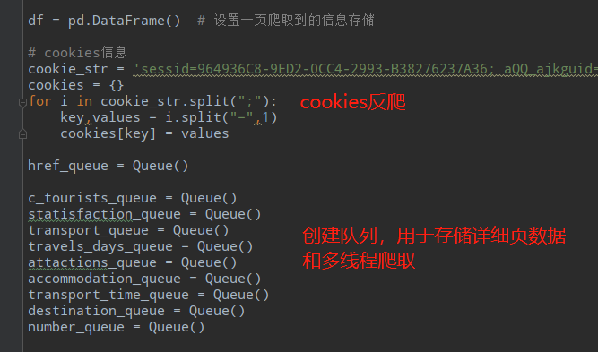
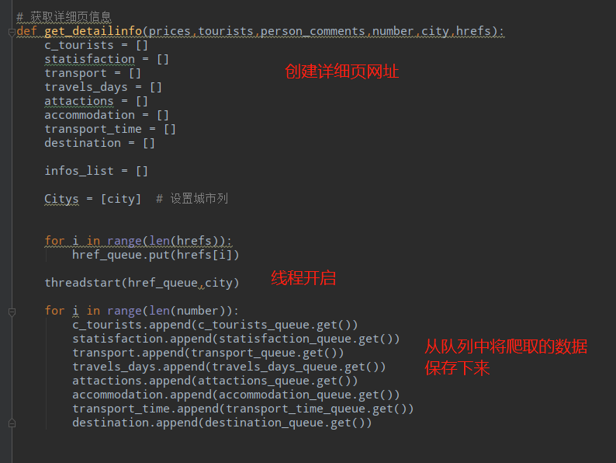
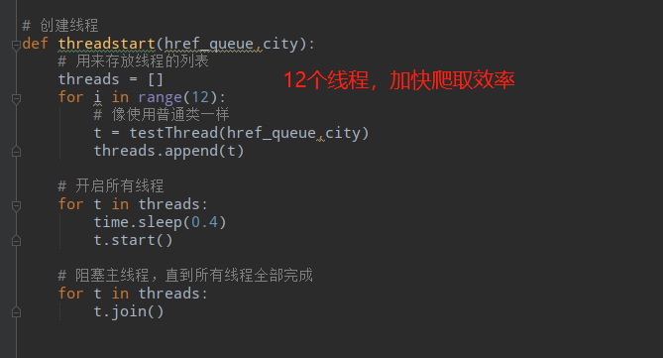

3、能够实现反爬取措施后，通过多线程加快爬取速度
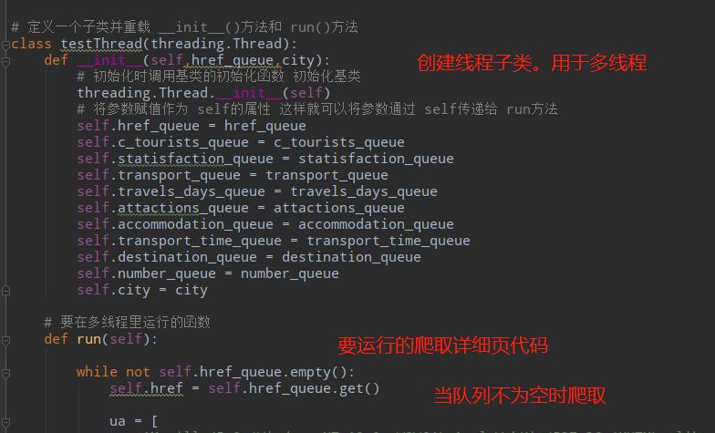

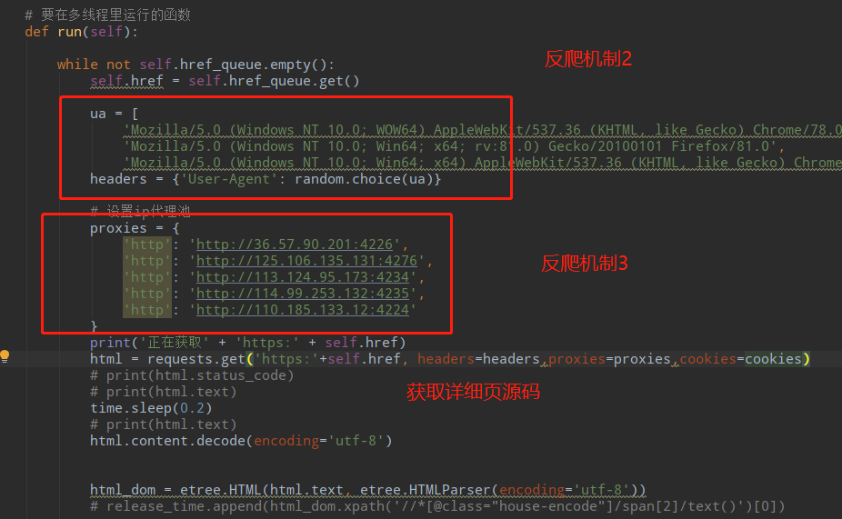

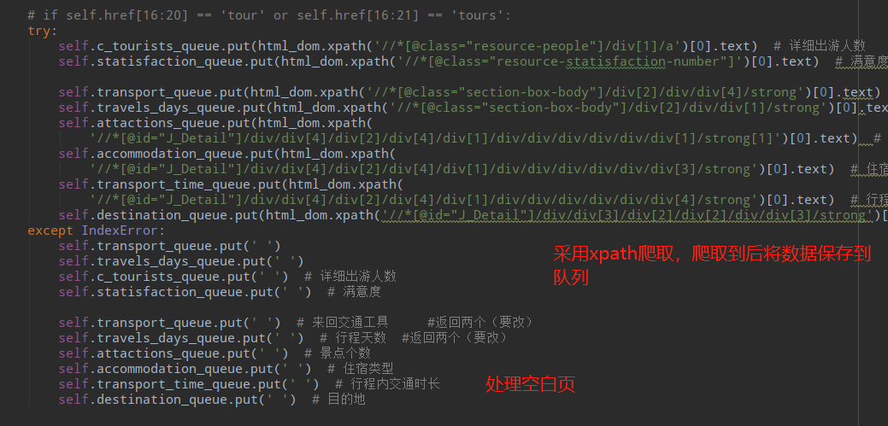
4、将数据保存到数据库和本地csv文件中去

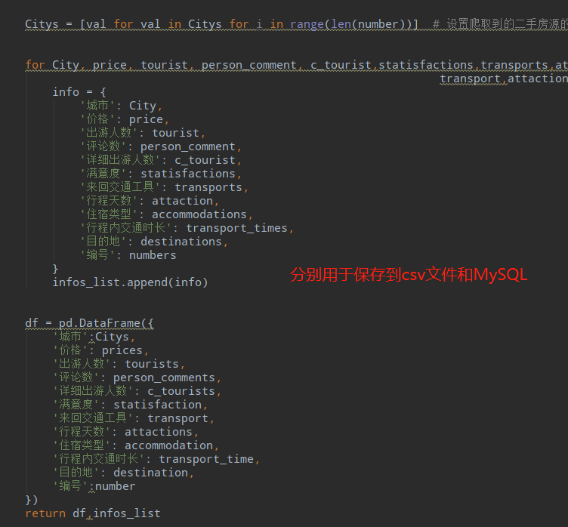

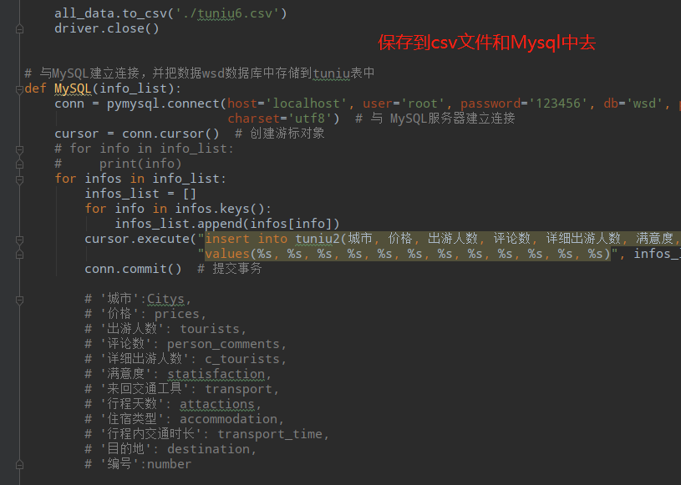
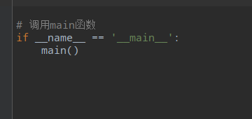

- 第二种采集技术scrapy爬取去哪儿网代码及注释
- 首先cmd启动scrapy，生成爬取去哪儿网的scrapy文件夹，包含spider、pipline、setting等文件，指定域名。
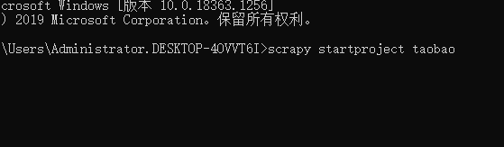
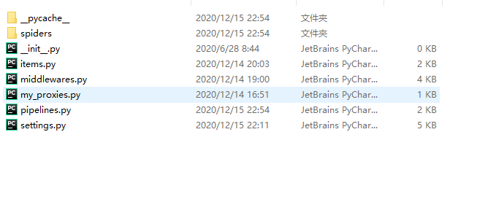
- 编写主要爬虫文件spider，首先爬取主页上的字段信息以及详细页的网址，然后获取到详细页的网址后，通过回调函数进入到详细页爬取。主页爬取采用re。
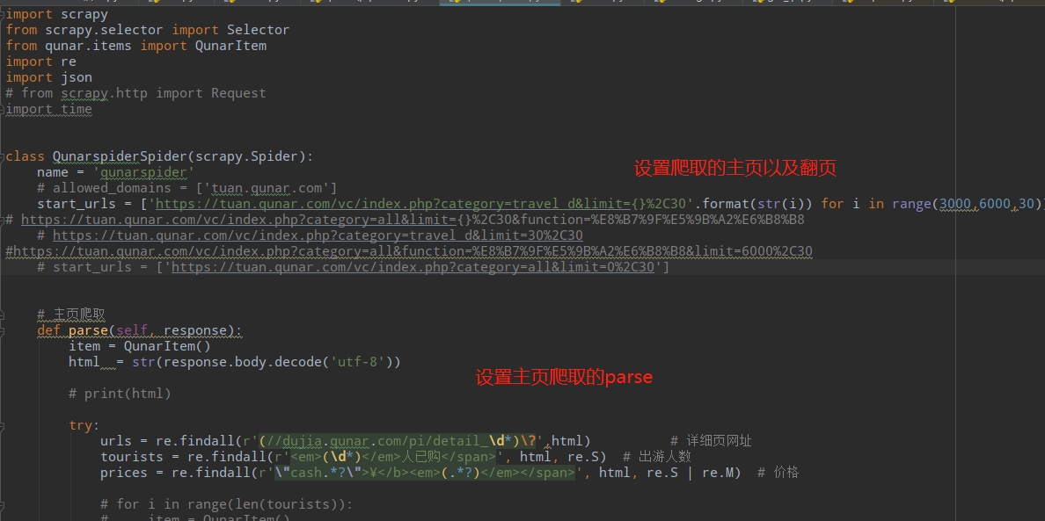
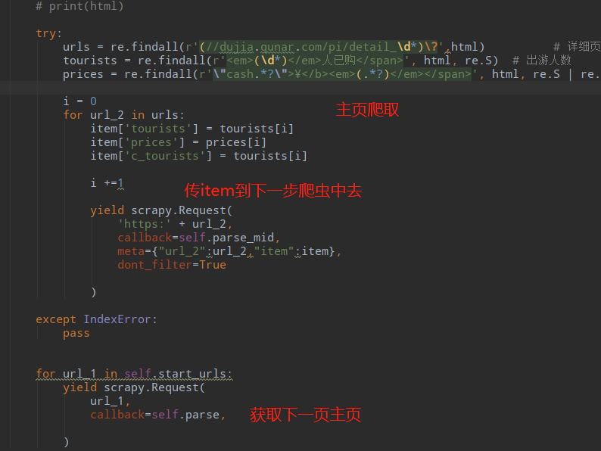

3、在进入到详细页之前，大部分详细页网站会被重定向到一个中间页面，中间页面里有详细页的网址，通过re获取到所要的
详细页网址，继续通过回调函数进入详细页
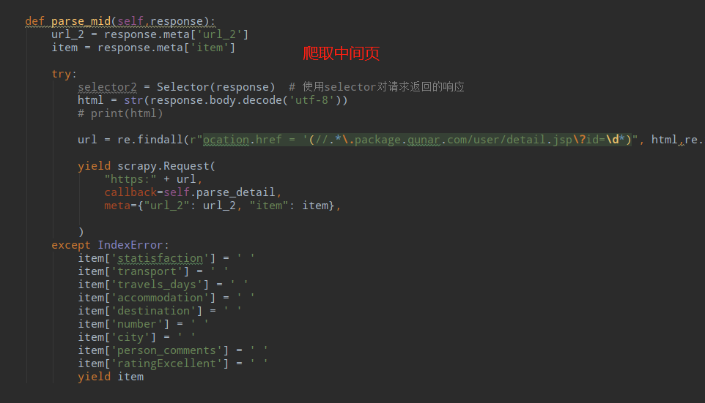

4、进入到详细页后，通过response返回的内容获取到要爬取的
字段信息，接着发现部分信息需要更进一步到动态加载内容中获取，继续用回调函数进入到动态加载网页中
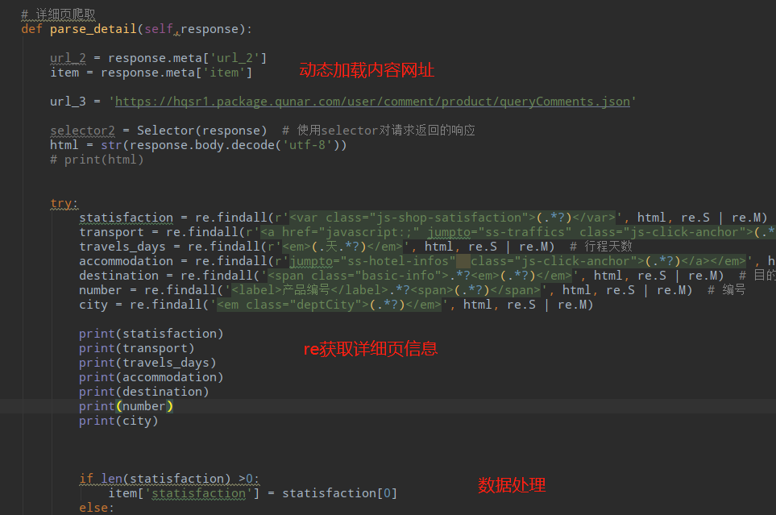

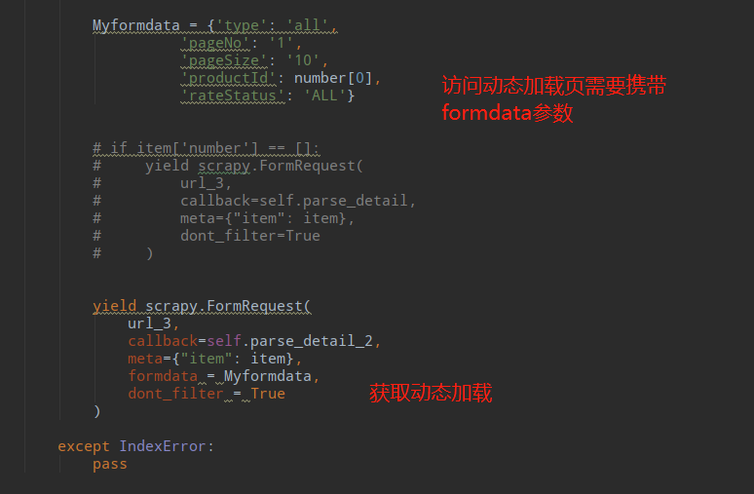

- 进入到动态加载网页需要携带参数、携带参数进入后通过
json转换获取到要爬取的评论数等信息
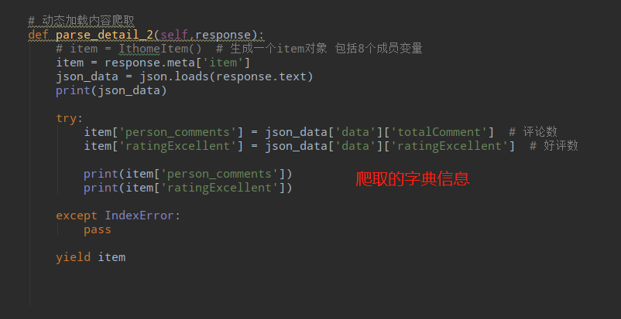

在setting里设置请求头和代理ip池，并且到midware中间件设置爬取时更换ip
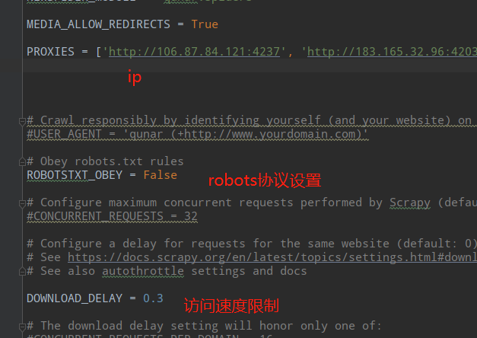

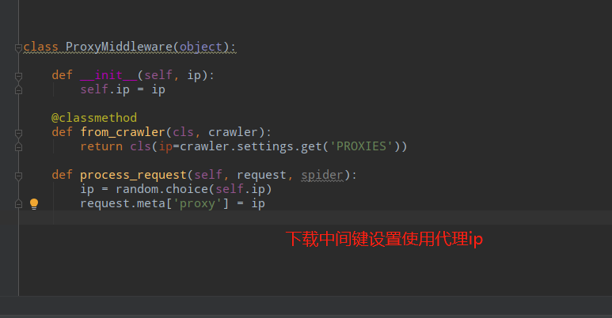

7、设置item和pipline将数据保存到csv文件中去

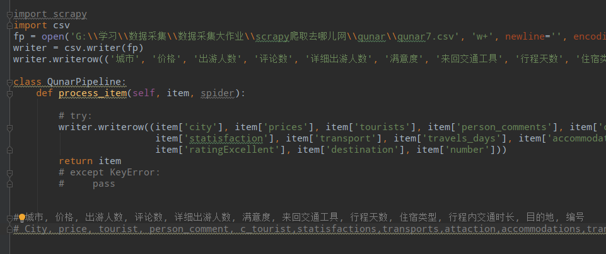
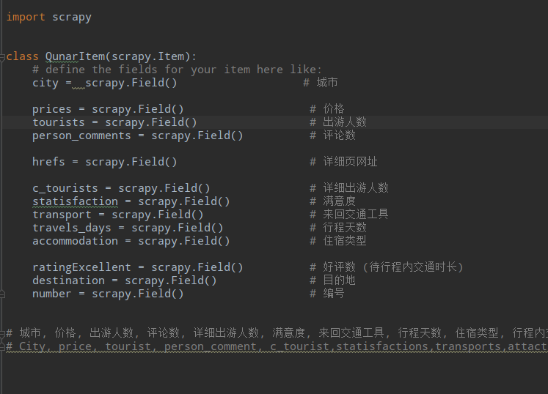

3、第三种采集技术flume拉取数据、代码及注释

- 启动虚拟机：
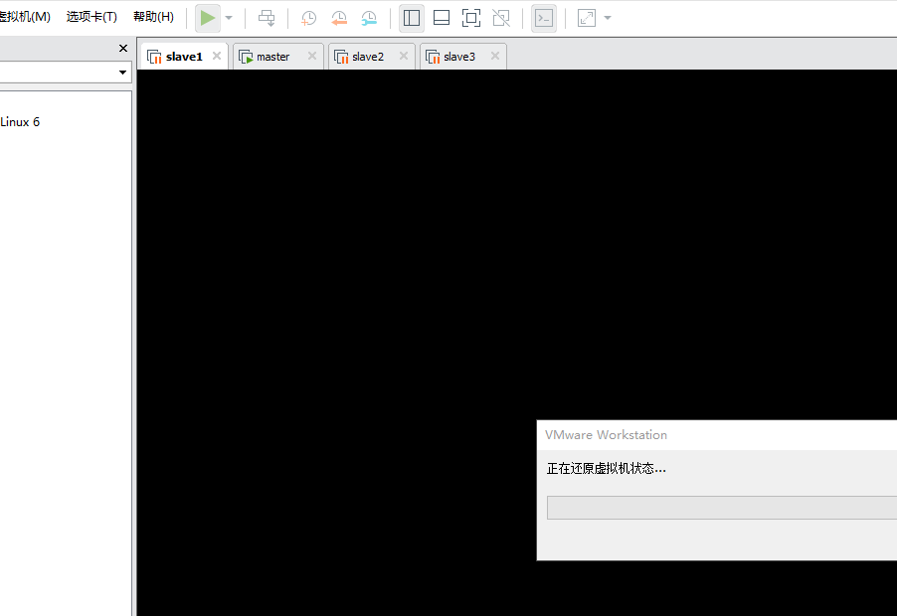
进入到master结点
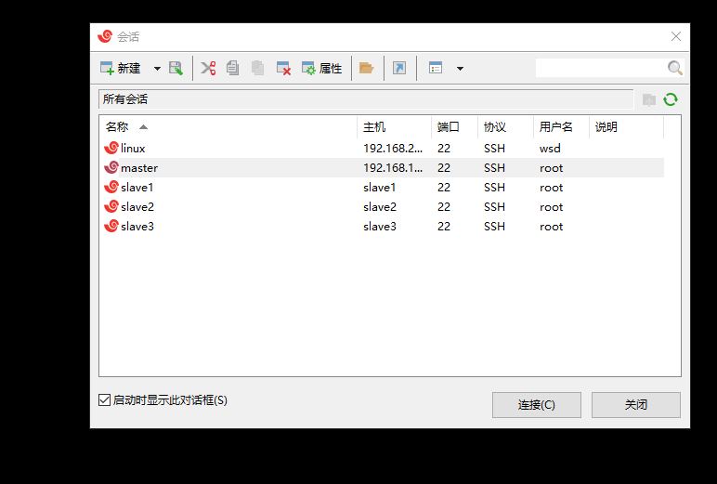

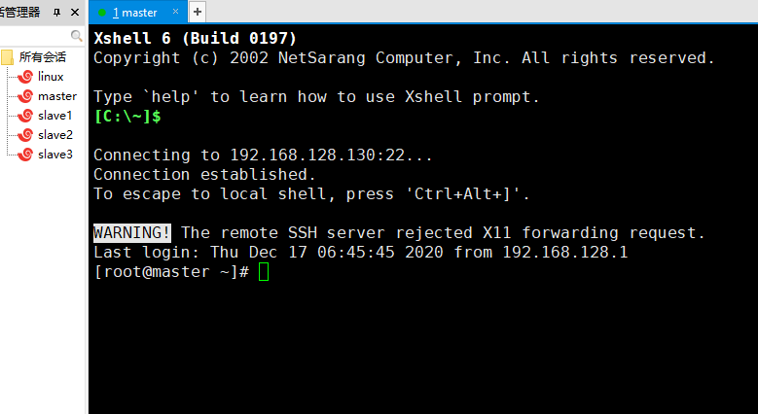

配置写入数据库的文件，以及将爬取的csv文件通过xftp放入
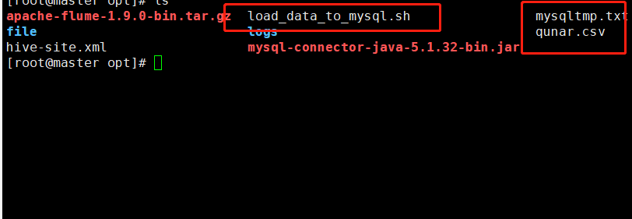
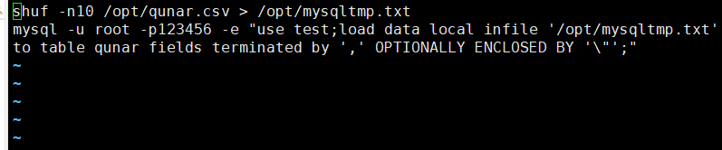

进入到数据库
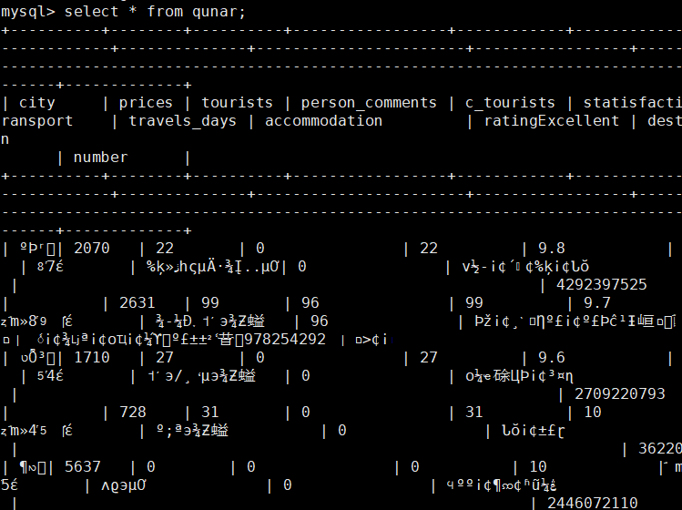

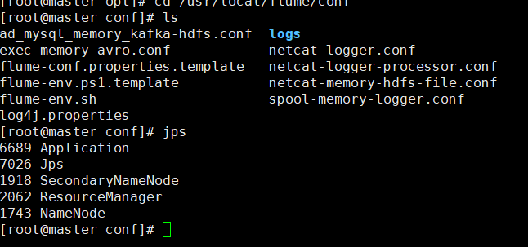
Conf文件配置
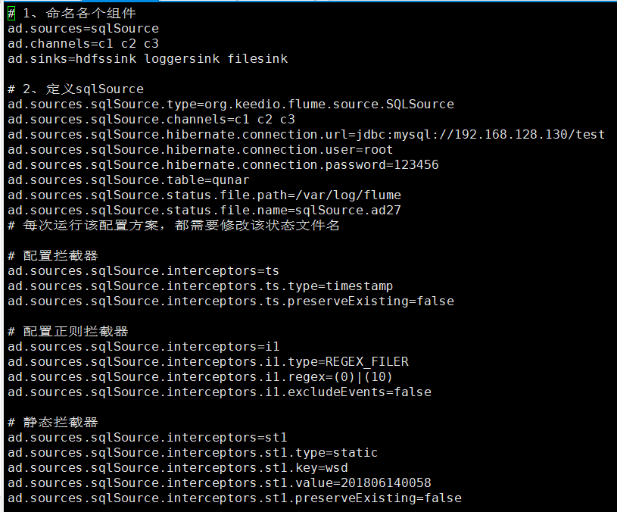

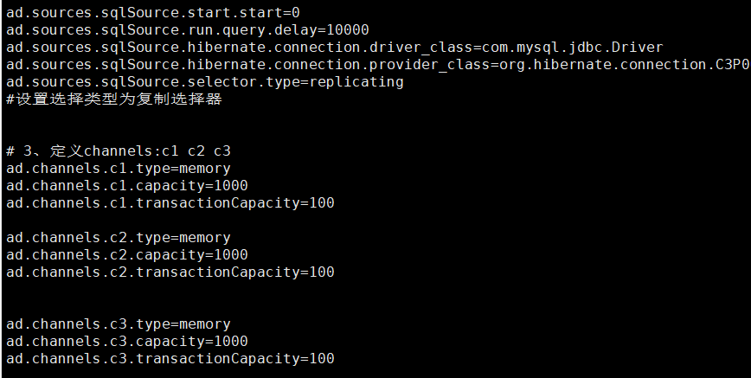

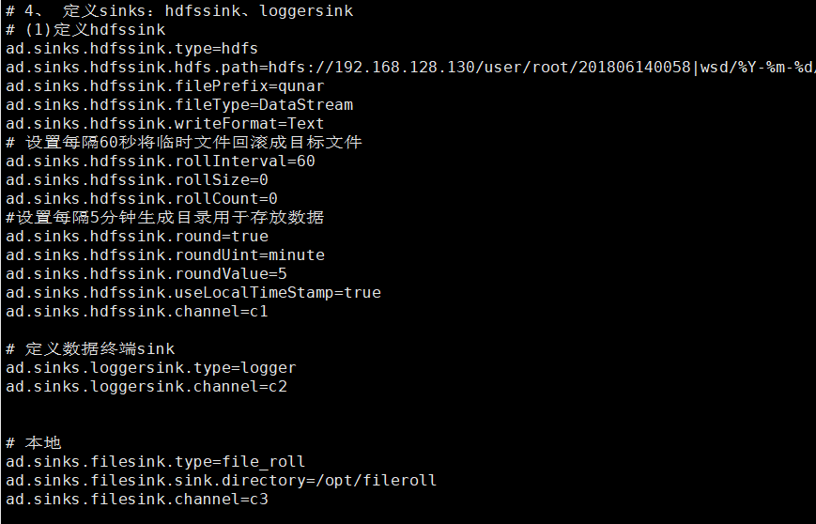
三、数据采集运行结果及简要说明
1、第一种数据采集技术运行结果及简要说明
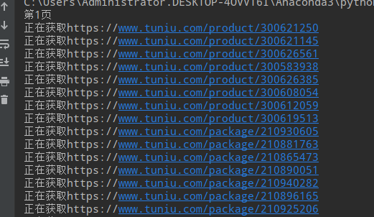
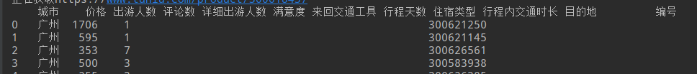

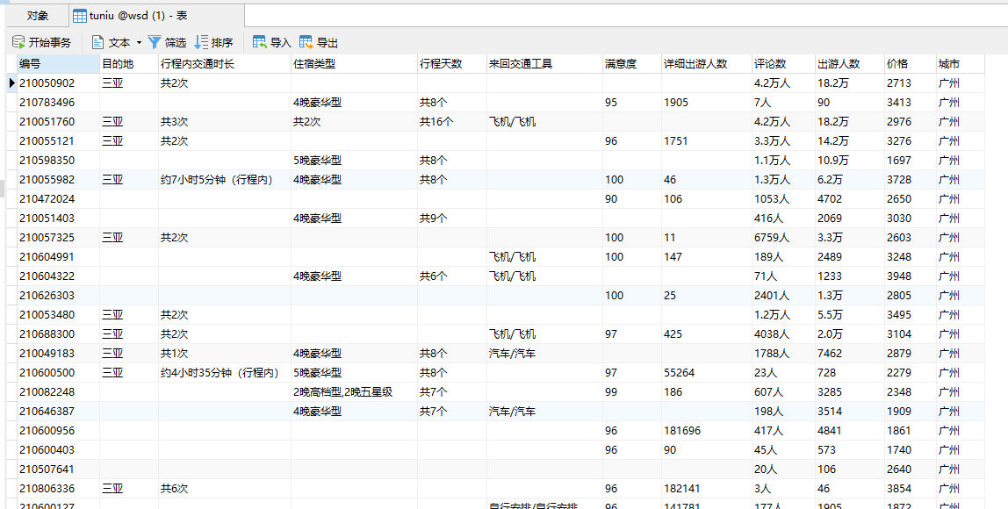

2、第二种数据采集技术运行结果及简要说明
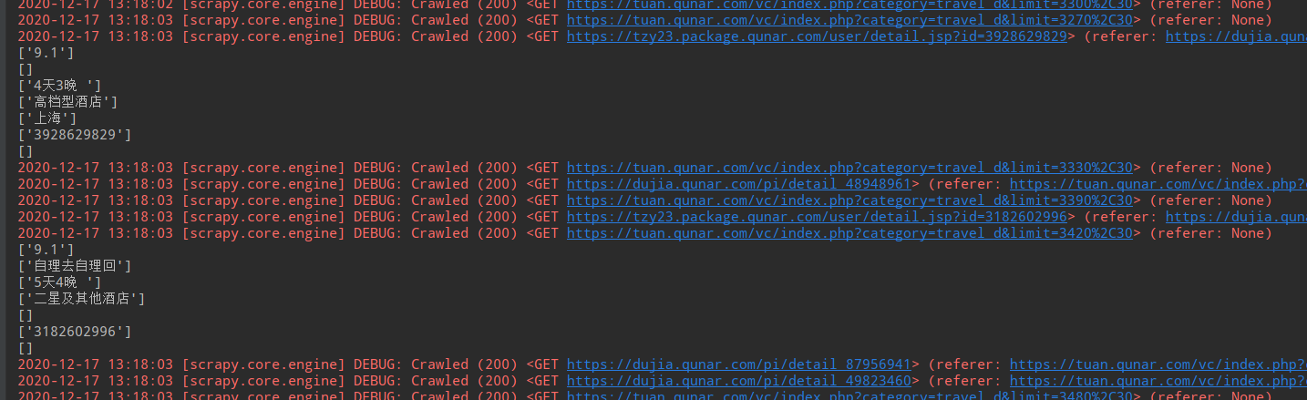
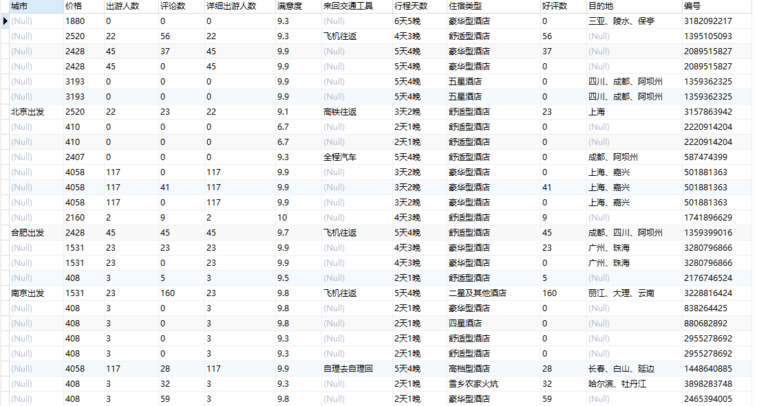

3、第三种数据采集技术运行结果及简要说明

